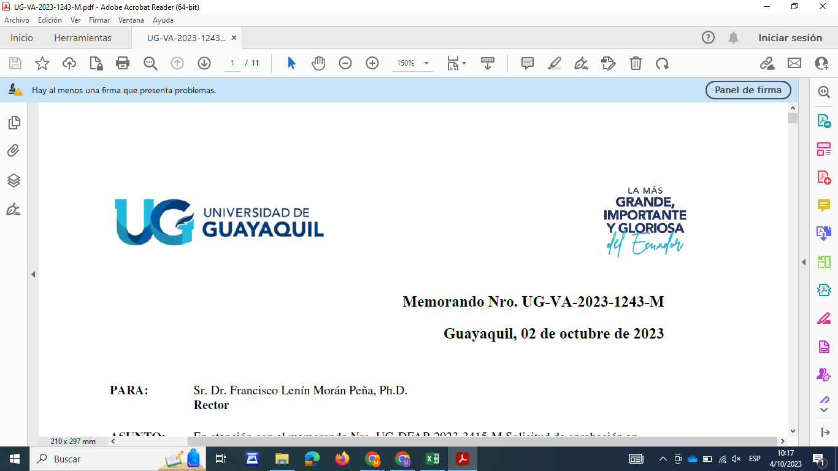**Universidad de Guayaquil**

Comisión Electoral-Elecciones 2024-2026

**Formulario de inscripción de Lista de candidatos a representantes estudiantiles al Consejo Superior Universitario**

|  |  |  |
| --- | --- | --- |
| **Nombres y apellidos de los/as candidatos/as** | **Número de cédula** | **Firma (aceptación de la candidatura/declaración estar en goce de derechos de participación)** |
| 1er principal: |  |  |
| Alterno/a: |  |  |
| 2do principal: |  |  |
| Alterno/a: |  |  |
| 3er principal: |  |  |
| Alterno/a: |  |  |
| 4to principal: |  |  |
| Alterno/a: |  |  |
| 5to principal: |  |  |
| Alterno/a: |  |  |
| 6to principal: |  |  |
| Alterno/a: |  |  |
| 7mo principal: |  |  |
| Alterno/a: |  |  |

**A considerar:**

* Este formulario deberá ser presentado en la ventanilla de la Secretaría General en el Centro de Atención al Usuario-CAU, los días 04, 05, 06 y 07 de diciembre de 2023, de 8:30 a 17:00 horas.
* El cumplimiento de requisitos (artículo 41 del Estatuto de la Universidad de Guayaquil) de los/as candidatos/as será objeto de verificación interna en las bases de datos de la institución por parte de la Comisión Electoral.
* Adjuntar la copia de cédula de cada uno de los/as candidatos/as.
* Adjuntar plan de trabajo materia de la candidatura por Lista.
* La firma del presente formulario por parte del/de la candidato/a implica aceptación de la candidatura y su declaración de encontrarse en goce de los derechos de participación.

**Datos de quien inscribe (representante de la Lista)**

Nombres y apellidos: _______________________________________________

Recibido Secretaría General:

Número de cédula: _________________________________________________

Correo UG: _______________________________________________________

Firma: ___________________________________________________________